УСЛУГИ - Добавить - СОЛЯРИЙ С МЯГКИМ УЛЬТРАФИОЛЕЕТОМ

В Первом центре фотоэпиляции появился уникальный солярий с мягким ультрафиолетом, который, по своим характеристикам значительно превосходит солярии с обычными лампами «лапша», потому что солярии с мягким ультрафиолетом производят 90% лучей UVA (полезных лучей). Именно это является главным преимуществом соляриев такого типа, так как лучи спектра А, - они не такие жесткие и, соответственно, помогают получить красивый загар более безопасно. Эти лучи сравнимы с лучами «утреннего солнца», которое не обжигает и не травмирует кожу, но при этом дарит ровный, быстрый загар.

*Фото – (солярий с мягким ультрафиолетом.jpg)

Такой эффект обеспечивается благодаря наличию синих фильтров (стекло анодировано оксидом титана).
*Фото – (солярий с мягким ультрафиолетом1.jpg)

Рекомендуемое время сеанса составляет 10-15 мин, для любого типа кожи! Загорая в соляриях с мягким ультрафиолетом, вы приобретаете более быстрый и красивый загар, и в то же время безопасный, т.к. лампы с тройным фильтром защищает кожу от фотостарения и не позволяют получить ожог.
Фото – (солярий золото на коже.jpg )
и Фото (Солярий высокого давления.jpg)
Сравнительная таблица: солярий с мягким ультрафиолетом и обычный солярий
Показатели | 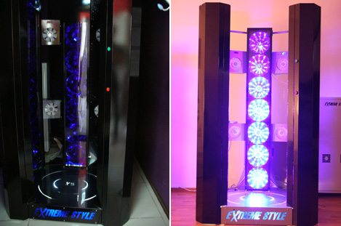  Солярий с мягким ультрафиолетом | 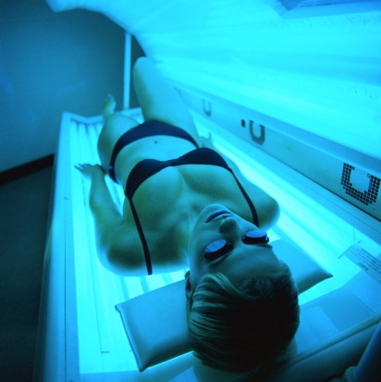  Обычный солярий («лапша»)
Время первого загара | 7-15 минут | 1-3 минуты
Как быстро загорает кожа | Уже после первого сеанса вы увидите, что ваша кожа стала заметно загоревшей. Пара сеансов – и вы словно побывали на курорте | Из-за того что начинать нужно с малого количества минут и не чаще чем через день, более или менее темный цвет кожи вы приобретете не раньше, чем через 2 недели
Максимальное время загара | 30 минут | 15 минут
Как загорают ноги | Ноги загорают равномерно со всем телом | Ноги загорают трудно, поэтому требуется специальная косметика для загара ног
Вредные лучи UVB | Их здесь всего 10% - они необходимы для того, чтобы меланин начал вырабатываться в коже | .Их здесь 60 - 70%, поэтому кожа получает приличное облучение, как при загаре на солнце в полдень. Кроме этого кожа получает ожог и вынуждена регенерировать себя уже через неделю, соответственно, ваш приобретенный загар так же сойдет через неделю.
Полезные лучи UVA (аналог лучей утреннего солнца) | Их здесь 90%, поэтому кожа сразу же становится не красной, а коричневой. А так как эти лучи отвечают за длительное ношение загара, то минимум на 3 недели про посещение солярия можно забыть. | Их всего 30-40 %, поэтому наш загар больше не темно-коричневый, а красноватый, а носится недолго (именно этот спектр отвечает за длительное сохранение цвета).
Когда загар сходит | Под воздействием преобладающего количества лучей UVA кожа обновляется каждые 28 дней | Под воздействием UVB кожа вынуждена отшелушиваться каждые 5-10 дней.
Как часто нужно поддерживать загар | 1 раз в месяц | 1 раз в неделю
Минусы | Немного шумный из-за вентиляции | Очень душно за счет того, что солярий закрытый
Дополнительные плюсы | Открытый – идеальный вариант для тех, кто страдает клаустрафобией. Прекрасно подходит для людей со светлой кожей – в нем просто невозможно сгореть. | Дешевле полезного солярия

солярий золото на коже

Стоимость 50 руб минута

В раздел ЦЕНЫ – ЦЕНЫ В КРАСНОДАРЕ- внизу после УЛЬТРАЗВУКОВОЙ КАВИТАЦИИ добавить СОЛЯРИЙ С МЯГКИМ УЛЬТРАФИОЛЕТОМ
Минута 50 рублей /

